**待完善功能**

# 系统中所有与恒嘉无关的功能的删除

## 租金-核销单查询（OK，已在正式库更新）

## 租金-核销明细（OK，已在正式库更新）

## 还款冲红（OK，已在正式库更新）

## 冲红审核（OK，已在正式库更新）

## 开票申请界面再修改（OK，已在正式库更新）

## 减免罚息（OK，已在正式库更新）

## 租后检查（OK，已在正式库更新）

### 删除租后检查空白项

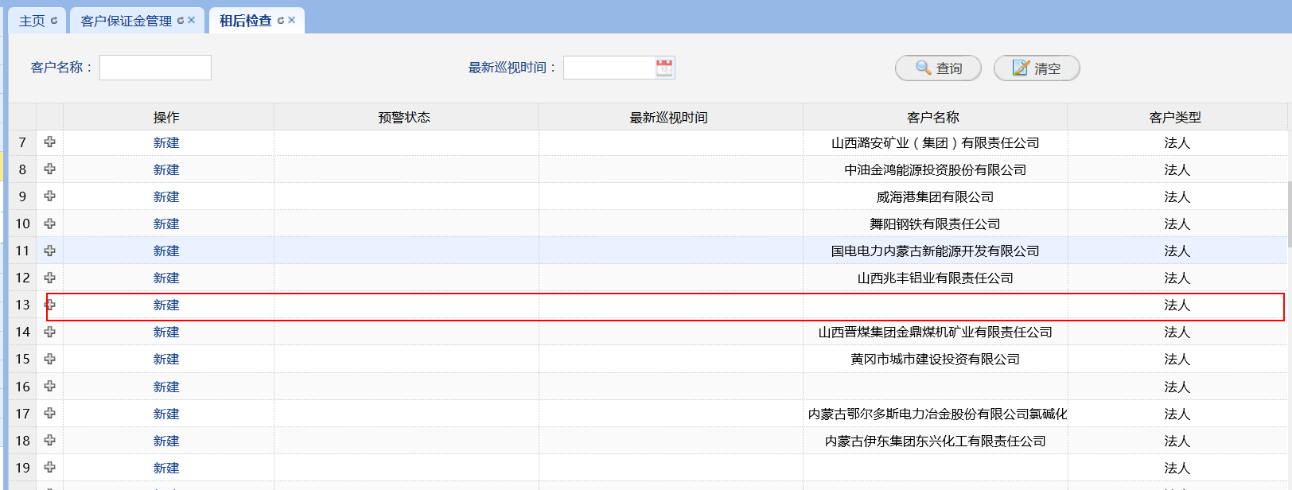

### 客户查询BUG

### 修改租后检查字段

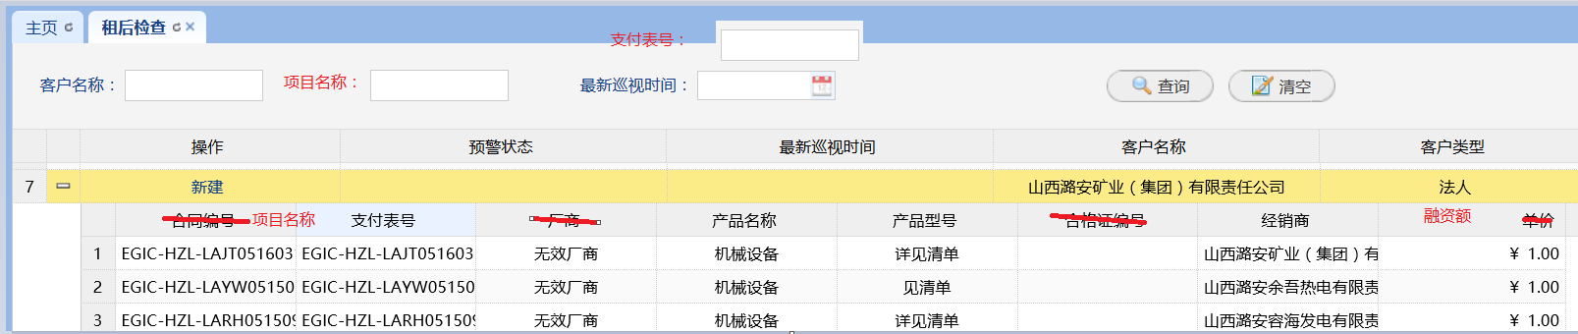

保存即可，取消“发起流程”（正式库、测试库均未更新）

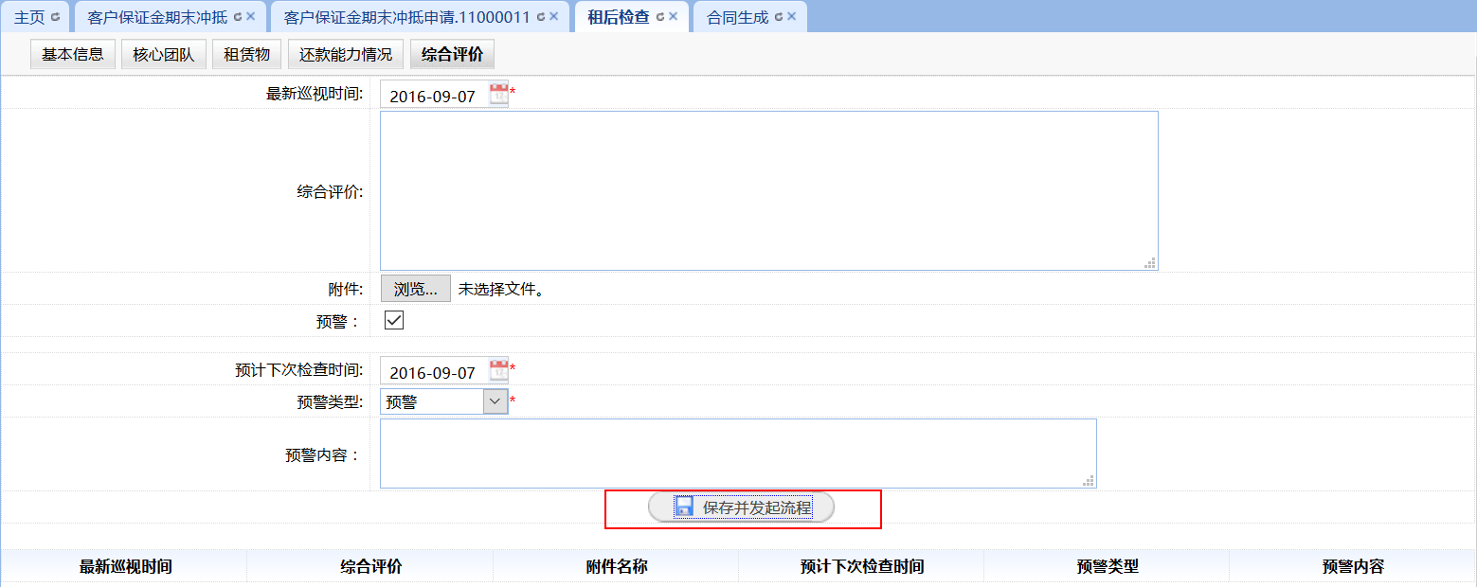

# 部分审批流程的打印（未修改）；

打印功能实现结果：可以将流程里的主要表单、审批意见直接转成图片打印出来。

需要打印的清单：



最后能实现图片方式。

如果非得要画图，把界面设计出来，那就先把OA的做出来，表单就按原设计界面，审批意见按如下：

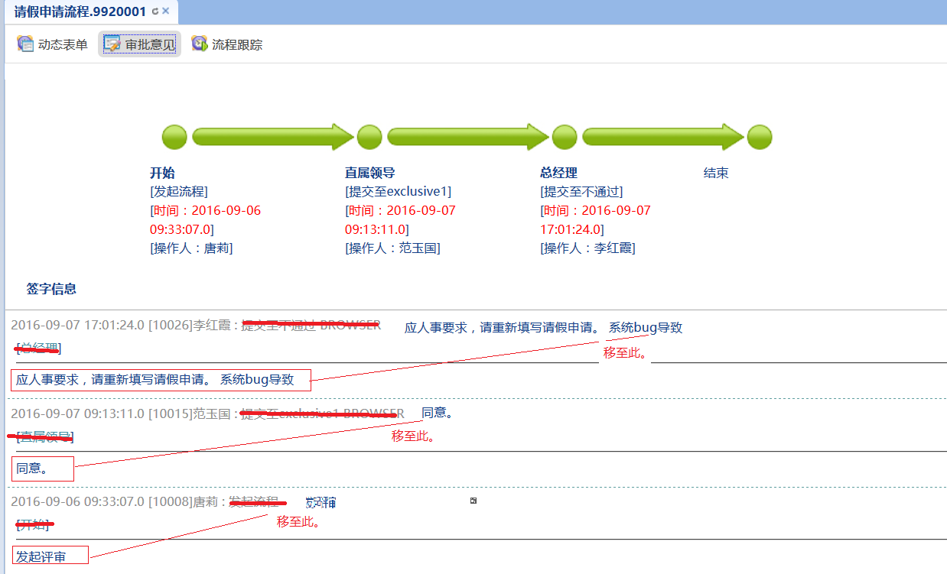

# 任务提醒功能完善；（OK，已在正式库更新）

# 导出支付表（已在正式库更新，测试系统-还款表管理：已导出成功，合同生成导出也成功）

但敢出格式有问题，请再修改，原来用灰色斜体表示是为了清楚哪些是导出的数据，请再修改，新版导出格式见下：



# 流程图完善（未修改完）

## 用章申请流程图

部门经理提交用章审批时，两次分管领导审批，判断节点是不是再设置一下，顺便检查一下其它流程图是不是也是这样

## 出差、请假申请流程图

判断节点再优化一下，对于一人分饰两层角色（如即是部门经理，又是分管领导），在出差及请假申请中，若时间短于2天，就会出现自己提交申请，自己审批完，流程就结束了。

## 合同生成流程图

请修改流程图，增加行政主管

